**《客源国概况》知识图谱智慧课程建设项目佐证材料**

一、关于《客源国概况》知识图谱智慧课程建设单一来源采购的情况说明

本次采购的课程《客源国概况》于2012年12月被认定为丽水学院网络课程，2023年12月认定为校级精品在线开放课程，2025年6月该课程立项为校级智慧课程。自2019年起，该课程在超星泛雅平台上线运行，目前已运行至第7期，教学数据良好，积累视频、测验、讨论等完整教学数据，师生满意度高。为落实教育部“人工智能+教育”行动，要求在不丢失历史数据、不改变使用习惯的前提下，实现慕课资源与知识图谱的关联、动态更新和个性化学习路径推送。

目前仅超星泛雅平台具备原平台数据唯一接口和“慕课—图谱”一体化工具链，可一键继承7期数据并生成可扩展的知识图谱。根据《丽水学院采购管理办法（修订）》（丽学院办[2021]40号）文件第十四条第（六）项“因货物或者服务使用不可替代的专利、专有技术、或者公共服务项目具有特殊要求，只能从唯一供应商采购”规定，考虑到本项目实际建设情况，遂以单一来源的方式向浙江泛雅教育科技有限公司采购。

二、《客源国概况》课程在超星泛雅平台已建成的慕课

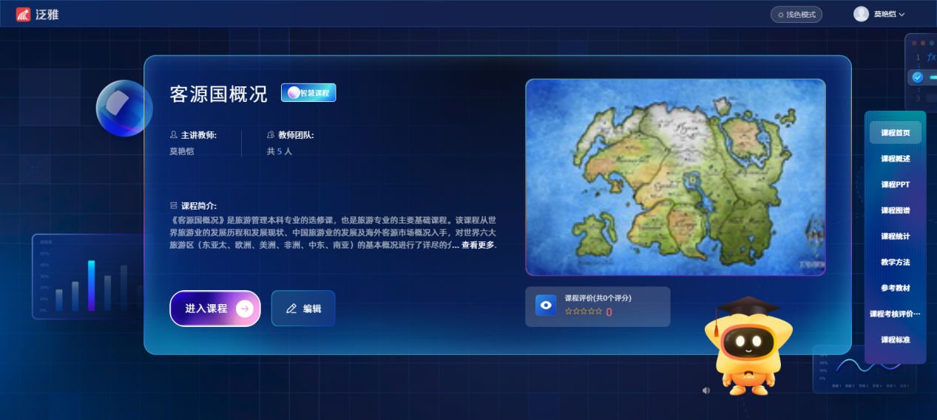

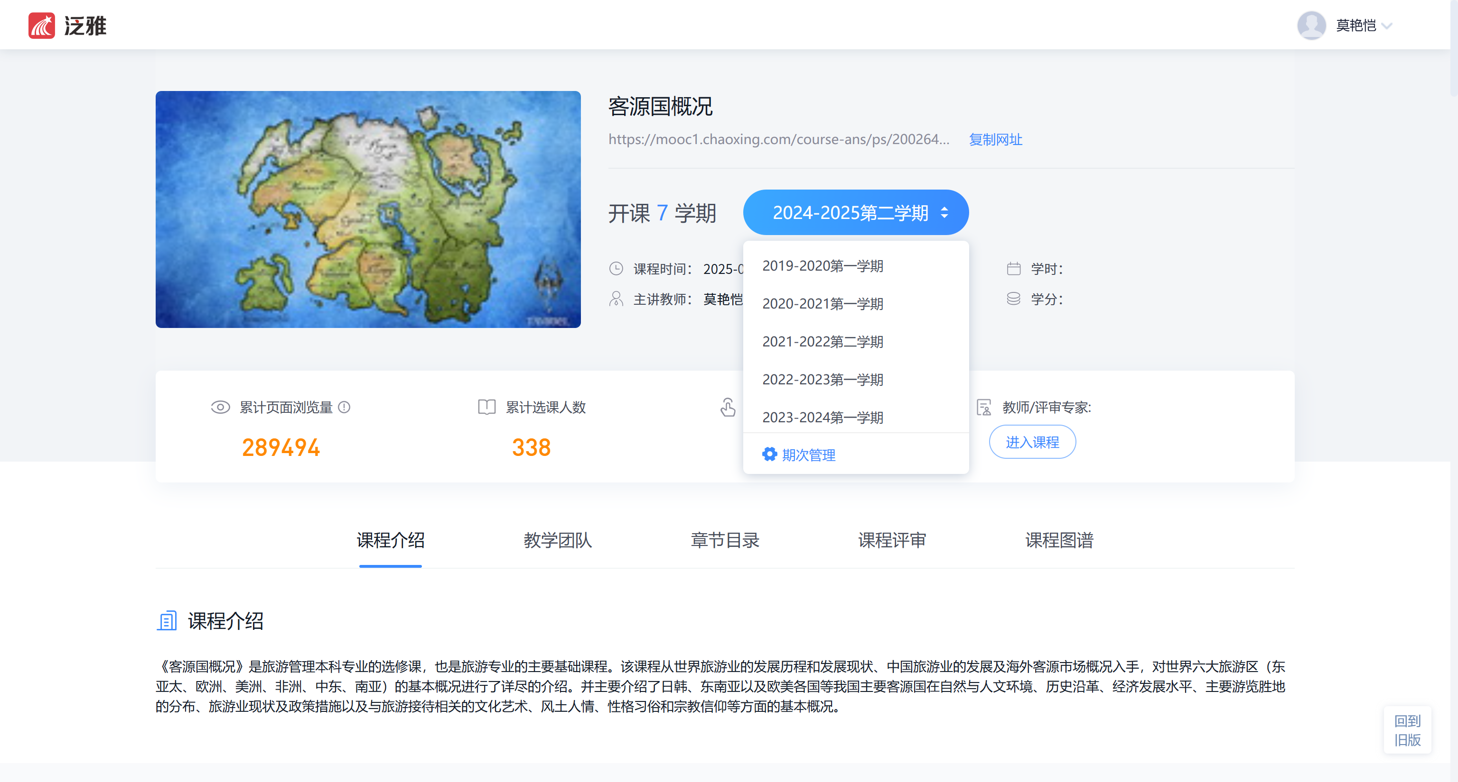

**附件**

**《客源国概况》课程报告**

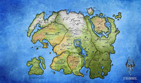

开课单位：丽水学院

主讲教师：莫艳恺 / 副教授 丽水学院

课程评审链接：[https://mooc1.chaoxing.com/course-ans/ps/200264246](https://mooc1.chaoxing.com/course-ans/ps/200264246" \t "_blank)

# **课程基础概况**

## **课程基本信息**

课程中文名称： 客源国概况

开课教师： 莫艳恺

课程层次： 本科

开课单位： 丽水学院

课程所属院系： 商学院

已开课： 7 学期

累计选课人数： 338

课程介绍： 《客源国概况》是旅游管理本科专业的选修课，也是旅游专业的主要基础课程。该课程从世界旅游业的发展历程和发展现状、中国旅游业的发展及海外客源市场概况入手，对世界六大旅游区（东亚太、欧洲、美洲、非洲、中东、南亚）的基本概况进行了详尽的介绍。并主要介绍了日韩、东南亚以及欧美各国等我国主要客源国在自然与人文环境、历史沿革、经济发展水平、主要游览胜地的分布、旅游业现状及政策措施以及与旅游接待相关的文化艺术、风土人情、性格习俗和宗教信仰等方面的基本概况。

## **教学团队信息**

本课共有5位教师，详情如下：

IMG_257

莫艳恺

旅游与区域发展系 丽水学院

研究领域   
乡村旅游、民族旅游   
论文与著作   
《循环经济：欠发达地区乡村旅游可持续发展的战略选择》，农业经济，2010.01   
《基于产业耦合的欠发达地区乡村旅游地循环经济模式研究》，农业经济，2011.02   
《丽水市乡村旅游转型提升发展研究》，开发研究，2011.04   
《低碳视野下的生态优势地区乡村旅游发展研究——以丽水为例》，生态经济，2011.04   
《县域旅游经济发展差异的综合评价——以丽水市为例》，企业经济，2012.03   
荣誉与奖励   
1.2008年获丽水学院青年教师教学技能大赛一等奖。   
2．2008年获省第五届高校青年教师教学技能优秀奖。   
3.《旅游客源国概况》获2008年度校级优秀课程。   
4.2015年获商学院教师技能大赛一等奖。   
5.2017年获教育部旅游管理教指委主办的全国旅游院校说课大赛三等奖。   
6.多次荣获丽水市社会科学优秀成果二等奖、三等奖。

IMG_258

邱云美

旅游与区域发展系 丽水学院

研究领域   
旅游规划、生态旅游和文旅融合   
论文与著作   
主持国家社科基金项目《旅游发展与畲族村落传统文化变迁及保护》等2项、教育部人文社科规划项目《旅游影响下浙西南畲族文化变迁研究》等省部级项目6项、市厅级项目20多项。主持浙江省精品课程《旅游规划与开发》1门。出版《旅游发展与畲族村落传统文化变迁及保护研究》等专著4部；主编出版《旅游规划与开发》等教材3部、浙江省新形态教材1部。主持《百山祖国家公园自然教育和生态游憩研究与示范》等社会服务项目20多项；发表学术论文50多篇。   
荣誉与奖励   
浙江省高校中青年学科带头人和旅游管理本科教指委委员、浙江省151第三层次和丽水市138人才第一层次人才，丽水市政府生态旅游首席专家、丽水市人大常委会城建环资专家、莲都区政协应用型智库专家等，丽水学院教学名师。   
荣获各级优秀科研成果和教学成果奖30多项，其中国家文化和旅游部文化和旅游优秀研究成果三等奖1项、丽水市社科优秀成果一等奖2项。   
指导学生的实践项目入选“国家万名旅游英才计划项目”，实现了丽水市在该类项目中零的突破；指导学生在“全国导游大赛”“省大学生乡村振兴创意大赛”“浙江省新苗人才计划项目”等多个赛事获奖和项目立项。

IMG_259

王海莉

旅游与区域发展系 丽水学院

研究领域   
论文与著作   
荣誉与奖励

IMG_260

陈健平

旅游与区域发展系 丽水学院

研究领域   
旅游资源开发和规划、乡村旅游、现代农业管理   
论文与著作   
主持《浙南廊桥空间格局与环境要素耦合研究（21NDJC160YB）》、《全域旅游背景下高校旅游管理专业人才数据素养培养研究（SKKT-21008）》、《地域人才生态系统视域下的民宿管家综合培训研究——基于丽水全域旅游示范区的探索（SKKT-19039）》等省部级课题多项，参与国家级课题1项；发表《地域特征视角下的山区民宿发展研究—以浙江省丽水市为例》、《基于特征价格模型的民宿价格影响因素研究—以浙江省为例》等核心论文多篇，主持参与各类横向课题30多项。   
荣誉与奖励   
丽水学院优秀班主任、先进就业工作者、青年教师教学技能竞赛三等奖、2017年教育部旅游管理教育指导委员会说课大赛三等奖。指导学生参加“挑战杯”大学生创业大赛、浙江省乡村振兴策划大赛、浙江省红色旅游策划大赛等获得优异成绩。

IMG_261

向晓华

图书与信息服务中心 丽水学院

研究领域   
论文与著作   
荣誉与奖励

# **课程资源**

## **课程基础数据**

本课程总览数据如下：

|  |  |  |  |
| --- | --- | --- | --- |
| **授课视频** | **视频总时长** | **非视频资源** | **课程公告** |
| 57个 | 570分钟 | 44个 | 126次 |

章节任务点分布如下：

|  |  |  |  |  |  |  |
| --- | --- | --- | --- | --- | --- | --- |
| **视频** | **音频** | **文档** | **直播** | **在线课堂** | **章节测验** | **其他（阅读、速课、链接、讨论）** |
| 58 | 0 | 4 | 0 | 0 | 3 | 0 |

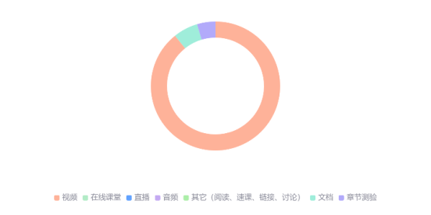

课程任务点分布

## **习题资源统计**

本课程的题库、作业、试卷等考核资源创建情况如下：

|  |  |  |  |
| --- | --- | --- | --- |
| **题库题数** | **作业库作业数** | **试卷库试卷数** | **题库题目数值** |
| 题数/分数 | 36 | 5 | 277 |

# **课程运行**

## **选课统计**

|  |  |  |  |  |
| --- | --- | --- | --- | --- |
| **序号** | **学期** | **学习时间** | **选课人数** | **班级数** |
| 1 | 2019-2020第一学期 | 2019-08-01 至 2020-01-31 | 68 | 2 |
| 2 | 2020-2021第一学期 | 2020-08-01 至 2021-01-31 | 34 | 1 |
| 3 | 2021-2022第二学期 | 2022-02-01 至 2022-07-31 | 28 | 1 |
| 4 | 2022-2023第一学期 | 2022-08-01 至 2023-01-31 | 41 | 2 |
| 5 | 2023-2024第一学期 | 2023-08-01 至 2024-01-31 | 74 | 2 |
| 6 | 2024-2025第一学期 | 2024-08-01 至 2025-01-31 | 48 | 2 |
| 7 | 2024-2025第二学期 | 2025-02-01 至 2025-07-31 | 45 | 1 |

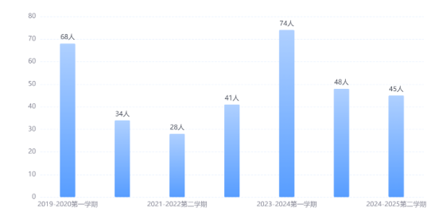

各学期选课人数分布

各学期下开设班级详情如下：

|  |  |
| --- | --- |
| **班级名称** | **班级学生数** |
| 2019-2020第一学期 | |
| 旅游181 | 33 |
| 旅游18（专升本） | 35 |
| 2020-2021第一学期 | |
| 旅游19专升本 | 34 |
| 2021-2022第二学期 | |
| 旅游21 | 28 |
| 2022-2023第一学期 | |
| 旅游21专升本 | 22 |
| 旅游22本 | 19 |
| 2023-2024第一学期 | |
| 旅游管理（专升本）22 | 21 |
| 旅游管理23 | 53 |
| 2024-2025第一学期 | |
| 旅游管理（专升本）23 | 23 |
| 旅游管理24 | 25 |
| 2024-2025第二学期 | |
| 旅游管理专升本24 | 45 |

## **学习访问量**

学习访问量指，学生网页端访问页面课程页面，学习通学生打开课程访问章节/切换章节、打开活动任务、资料、错题集等学习记录。各学期累计访问量见下表：

|  |  |
| --- | --- |
| **班级/学期** | **学习访问次数** |
| 旅游181 | 1221 |
| 旅游18（专升本） | 642 |
| 汇总（2019-2020第一学期） | 1863 |
| 旅游19专升本 | 4074 |
| 汇总（2020-2021第一学期） | 4074 |
| 旅游21 | 3493 |
| 汇总（2021-2022第二学期） | 3493 |
| 旅游21专升本 | 1390 |
| 旅游22本 | 1215 |
| 汇总（2022-2023第一学期） | 2605 |
| 旅游管理（专升本）22 | 1524 |
| 旅游管理23 | 4569 |
| 汇总（2023-2024第一学期） | 6093 |
| 旅游管理（专升本）23 | 918 |
| 旅游管理24 | 1214 |
| 汇总（2024-2025第一学期） | 2132 |
| 旅游管理专升本24 | 1714 |
| 汇总（2024-2025第二学期） | 1714 |

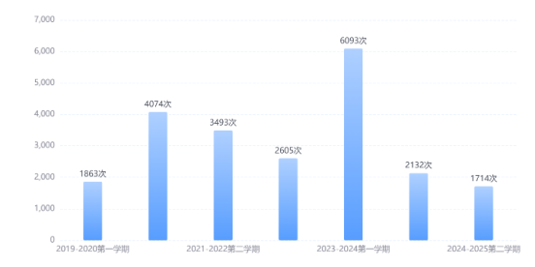

各学期学习访问数分布

## **测验/作业**

各学期作业/测验发放参与情况如下：

|  |  |  |
| --- | --- | --- |
| **学期** | **发放作业/测验数** | **作业/测验参与总人次** |
| 2019-2020第一学期 | 14 | 67 |
| 2020-2021第一学期 | 7 | 34 |
| 2021-2022第二学期 | 6 | 28 |
| 2022-2023第一学期 | 12 | 36 |
| 2023-2024第一学期 | 10 | 73 |
| 2024-2025第一学期 | 12 | 47 |
| 2024-2025第二学期 | 6 | 45 |

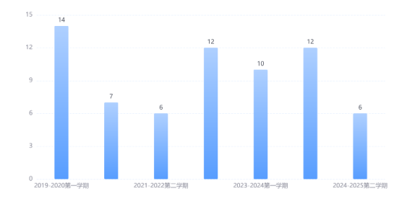

各作业发放数

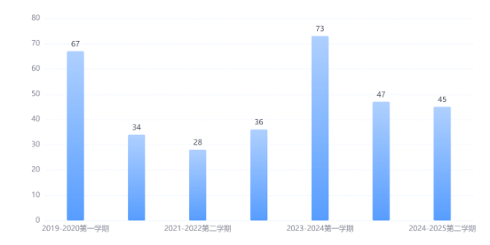

各学期作业/测验总参与人次

各班级作业完成详情如下：

|  |  |  |  |  |  |  |  |
| --- | --- | --- | --- | --- | --- | --- | --- |
| **班级名称** | **作业数** | **作业平均完成率** | **已批阅平均分** | **未获得成绩** | **0～59分** | **60～79分** | **80～100分** |
| 2019-2020第一学期 | | | | | | | |
| 旅游181 | 3 | 72% | 81.58 | 1人 | 0人 | 8人 | 24人 |
| 旅游18（专升本） | 3 | 75% | 81.21 | 0人 | 1人 | 5人 | 29人 |
| 2020-2021第一学期 | | | | | | | |
| 旅游19专升本 | 3 | 99% | 84.13 | 0人 | 0人 | 8人 | 26人 |
| 2021-2022第二学期 | | | | | | | |
| 旅游21 | 2 | 100% | 79.77 | 0人 | 0人 | 11人 | 17人 |
| 2022-2023第一学期 | | | | | | | |
| 旅游21专升本 | 2 | 95% | 83.83 | 1人 | 0人 | 2人 | 18人 |
| 旅游22本 | 2 | 79% | 80.71 | 4人 | 0人 | 4人 | 10人 |
| 2023-2024第一学期 | | | | | | | |
| 旅游管理（专升本）22 | 1 | 100% | 86.43 | 0人 | 0人 | 1人 | 20人 |
| 旅游管理23 | 1 | 98% | 85.48 | 1人 | 0人 | 5人 | 47人 |
| 2024-2025第一学期 | | | | | | | |
| 旅游管理（专升本）23 | 2 | 98% | 85.22 | 0人 | 0人 | 2人 | 21人 |
| 旅游管理24 | 2 | 94% | 87.78 | 1人 | 0人 | 0人 | 24人 |
| 2024-2025第二学期 | | | | | | | |
| 旅游管理专升本24 | 2 | 89% | 83.61 | 3人 | 0人 | 8人 | 34人 |

各班级章节测验完成详情如下：

|  |  |  |  |  |  |  |  |
| --- | --- | --- | --- | --- | --- | --- | --- |
| **班级名称** | **测验数** | **测验平均完成率** | **已批阅平均分** | **未获得成绩** | **0～59分** | **60～79分** | **80～100分** |
| 2019-2020第一学期 | | | | | | | |
| 旅游181 | 4 | 0% | 0 | 33人 | 0人 | 0人 | 0人 |
| 旅游18（专升本） | 4 | 0% | 0 | 35人 | 0人 | 0人 | 0人 |
| 2020-2021第一学期 | | | | | | | |
| 旅游19专升本 | 4 | 47% | 84 | 0人 | 2人 | 8人 | 24人 |
| 2021-2022第二学期 | | | | | | | |
| 旅游21 | 4 | 75% | 83 | 0人 | 1人 | 9人 | 18人 |
| 2022-2023第一学期 | | | | | | | |
| 旅游21专升本 | 4 | 70% | 93 | 1人 | 0人 | 3人 | 18人 |
| 旅游22本 | 4 | 55% | 74 | 5人 | 3人 | 5人 | 6人 |
| 2023-2024第一学期 | | | | | | | |
| 旅游管理（专升本）22 | 4 | 75% | 79 | 0人 | 4人 | 3人 | 14人 |
| 旅游管理23 | 4 | 71% | 76 | 3人 | 3人 | 28人 | 19人 |
| 2024-2025第一学期 | | | | | | | |
| 旅游管理（专升本）23 | 4 | 75% | 78 | 0人 | 1人 | 13人 | 9人 |
| 旅游管理24 | 4 | 72% | 74 | 1人 | 2人 | 15人 | 7人 |
| 2024-2025第二学期 | | | | | | | |
| 旅游管理专升本24 | 4 | 75% | 83 | 0人 | 2人 | 9人 | 34人 |

## **课堂活动**

本课各学期累计发放活动情况如下：

|  |  |  |  |  |  |  |  |  |
| --- | --- | --- | --- | --- | --- | --- | --- | --- |
| **班级/学期** | **签到** | **投票** | **问卷** | **选人** | **抢答** | **评分** | **随堂练习** | **分组任务** |
| 旅游181 | 0 | 0 | 0 | 0 | 0 | 0 | 1 | 0 |
| 旅游18（专升本） | 1 | 0 | 0 | 0 | 0 | 0 | 1 | 0 |
| 汇总（2019-2020第一学期） | 1 | 0 | 0 | 0 | 0 | 0 | 2 | 0 |
| 旅游19专升本 | 8 | 1 | 0 | 0 | 0 | 0 | 0 | 0 |
| 汇总（2020-2021第一学期） | 8 | 1 | 0 | 0 | 0 | 0 | 0 | 0 |
| 旅游21 | 11 | 0 | 5 | 5 | 2 | 0 | 4 | 0 |
| 汇总（2021-2022第二学期） | 11 | 0 | 5 | 5 | 2 | 0 | 4 | 0 |
| 旅游21专升本 | 11 | 0 | 3 | 2 | 4 | 0 | 5 | 1 |
| 旅游22本 | 10 | 0 | 3 | 1 | 2 | 0 | 4 | 1 |
| 汇总（2022-2023第一学期） | 21 | 0 | 6 | 3 | 6 | 0 | 9 | 2 |
| 旅游管理（专升本）22） | 12 | 0 | 0 | 1 | 0 | 0 | 9 | 1 |
| 旅游管理23 | 12 | 0 | 1 | 0 | 0 | 0 | 9 | 2 |
| 汇总（2023-2024第一学期） | 24 | 0 | 1 | 1 | 0 | 0 | 18 | 3 |
| 旅游管理（专升本）23 | 12 | 0 | 3 | 1 | 2 | 0 | 8 | 1 |
| 旅游管理24 | 12 | 0 | 2 | 0 | 0 | 0 | 10 | 1 |
| 汇总（2024-2025第一学期） | 24 | 0 | 5 | 1 | 2 | 0 | 18 | 2 |
| 旅游管理专升本24 | 8 | 0 | 0 | 2 | 0 | 0 | 7 | 2 |
| 汇总（2024-2025第二学期） | 8 | 0 | 0 | 2 | 0 | 0 | 7 | 2 |

本课各学期参与活动情况如下：

|  |  |  |  |  |  |  |  |  |
| --- | --- | --- | --- | --- | --- | --- | --- | --- |
| **班级/学期** | **签到** | **投票** | **问卷** | **选人** | **抢答** | **评分** | **随堂练习** | **分组任务** |
| 旅游181 | 0 | 0 | 0 | 0 | 0 | 0 | 29 | 0 |
| 旅游18（专升本） | 33 | 0 | 0 | 0 | 0 | 0 | 0 | 0 |
| 汇总（2019-2020第一学期） | 33 | 0 | 0 | 0 | 0 | 0 | 29 | 0 |
| 旅游19专升本 | 263 | 33 | 0 | 0 | 0 | 0 | 0 | 0 |
| 汇总（2020-2021第一学期） | 263 | 33 | 0 | 0 | 0 | 0 | 0 | 0 |
| 旅游21 | 311 | 0 | 123 | 5 | 3 | 0 | 115 | 0 |
| 汇总（2021-2022第二学期） | 311 | 0 | 123 | 5 | 3 | 0 | 115 | 0 |
| 旅游21专升本 | 226 | 0 | 61 | 6 | 5 | 0 | 100 | 21 |
| 旅游22本 | 151 | 0 | 48 | 2 | 8 | 0 | 61 | 15 |
| 汇总（2022-2023第一学期） | 377 | 0 | 109 | 8 | 13 | 0 | 161 | 36 |
| 旅游管理（专升本）22） | 209 | 0 | 0 | 2 | 0 | 0 | 173 | 21 |
| 旅游管理23 | 618 | 0 | 43 | 0 | 0 | 0 | 392 | 98 |
| 汇总（2023-2024第一学期） | 827 | 0 | 43 | 2 | 0 | 0 | 565 | 119 |
| 旅游管理（专升本）23 | 244 | 0 | 60 | 1 | 10 | 0 | 176 | 23 |
| 旅游管理24 | 285 | 0 | 46 | 0 | 0 | 0 | 234 | 24 |
| 汇总（2024-2025第一学期） | 529 | 0 | 106 | 1 | 10 | 0 | 410 | 47 |
| 旅游管理专升本24 | 320 | 0 | 0 | 7 | 0 | 0 | 292 | 90 |
| 汇总（2024-2025第二学期） | 320 | 0 | 0 | 7 | 0 | 0 | 292 | 90 |

## **讨论**

本课各学期讨论情况如下：

|  |  |  |  |  |
| --- | --- | --- | --- | --- |
| **班级/学期** | **讨论总数** | **教师讨论数** | **学生讨论数** | **参与讨论人数** |
| 旅游181 | 3 | 3 | 0 | 0 |
| 旅游18（专升本） | 3 | 3 | 0 | 0 |
| 汇总（2019-2020第一学期） | 6 | 6 | 0 | 0 |
| 旅游19专升本 | 469 | 4 | 465 | 33 |
| 汇总（2020-2021第一学期） | 469 | 4 | 465 | 33 |
| 旅游21 | 246 | 8 | 238 | 28 |
| 汇总（2021-2022第二学期） | 246 | 8 | 238 | 28 |
| 旅游21专升本 | 201 | 7 | 194 | 21 |
| 旅游22本 | 0 | 0 | 0 | 0 |
| 汇总（2022-2023第一学期） | 201 | 7 | 194 | 21 |
| 旅游管理（专升本）22 | 0 | 0 | 0 | 0 |
| 旅游管理23 | 0 | 0 | 0 | 0 |
| 汇总（2023-2024第一学期） | 0 | 0 | 0 | 0 |
| 旅游管理（专升本）23 | 0 | 0 | 0 | 0 |
| 旅游管理24 | 0 | 0 | 0 | 0 |
| 汇总（2024-2025第一学期） | 0 | 0 | 0 | 0 |
| 旅游管理专升本24 | 453 | 2 | 451 | 44 |
| 汇总（2024-2025第二学期） | 453 | 2 | 451 | 44 |

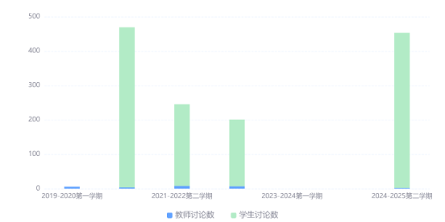

各学期讨论数

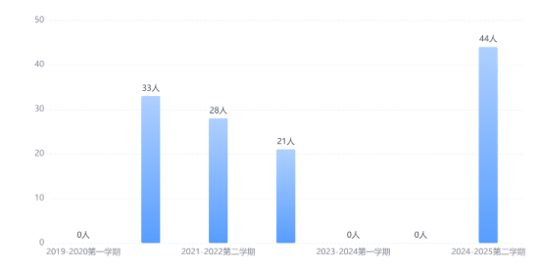

各学期讨论参与人数

## **在线考试**

各学期在线考试发放参与情况如下：

|  |  |  |
| --- | --- | --- |
| **学期** | **考试** | **考试参与总人数** |
| 2019-2020第一学期 | 0 | 0 |
| 2020-2021第一学期 | 2 | 34 |
| 2021-2022第二学期 | 1 | 28 |
| 2022-2023第一学期 | 2 | 39 |
| 2023-2024第一学期 | 0 | 0 |
| 2024-2025第一学期 | 0 | 0 |
| 2024-2025第二学期 | 0 | 0 |

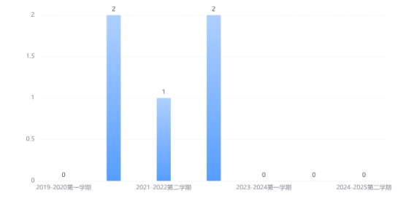

各学期考试发放次数

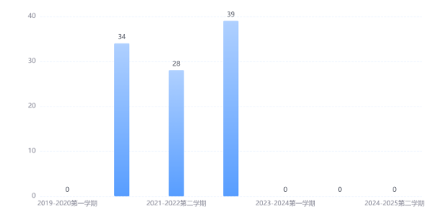

各学期考试参与情况

各班级在线考试完成详情如下：

|  |  |  |  |  |  |  |  |
| --- | --- | --- | --- | --- | --- | --- | --- |
| **班级名称** | **考试数** | **考试平均完成率** | **已批阅平均分** | **未获得成绩** | **0～59分** | **60～79分** | **80～100分** |
| 2019-2020第一学期 | | | | | | | |
| 旅游181 | 0 | 0% | 0 | 33人 | 0人 | 0人 | 0人 |
| 旅游18（专升本） | 0 | 0% | 0 | 35人 | 0人 | 0人 | 0人 |
| 2020-2021第一学期 | | | | | | | |
| 旅游19专升本 | 2 | 100% | 77 | 0人 | 3人 | 17人 | 14人 |
| 2021-2022第二学期 | | | | | | | |
| 旅游21 | 1 | 100% | 69 | 0人 | 7人 | 16人 | 5人 |
| 2022-2023第一学期 | | | | | | | |
| 旅游21专升本 | 1 | 95% | 65 | 1人 | 4人 | 15人 | 2人 |
| 旅游22本 | 1 | 94% | 60 | 1人 | 7人 | 9人 | 2人 |
| 2023-2024第一学期 | | | | | | | |
| 旅游管理（专升本）22 | 0 | 0% | 0 | 21人 | 0人 | 0人 | 0人 |
| 旅游管理23 | 0 | 0% | 0 | 53人 | 0人 | 0人 | 0人 |
| 2024-2025第一学期 | | | | | | | |
| 旅游管理（专升本）23 | 0 | 0% | 0 | 23人 | 0人 | 0人 | 0人 |
| 旅游管理24 | 0 | 0% | 0 | 25人 | 0人 | 0人 | 0人 |
| 2024-2025第二学期 | | | | | | | |
| 旅游管理专升本24 | 0 | 0% | 0 | 45人 | 0人 | 0人 | 0人 |

## **综合成绩**

课程考核统计包括对课程完成情况和课程考核成绩的分析内容，便于校方把控学生学习每门课程的完成情况以及相关课程的成绩情况，全方位了解学生学习效果。本课程各学期通过人数情况如下

|  |  |
| --- | --- |
| **学期** | **通过人数(人)** |
| 2019-2020第一学期 | 0 |
| 2020-2021第一学期 | 32 |
| 2021-2022第二学期 | 28 |
| 2022-2023第一学期 | 36 |
| 2023-2024第一学期 | 70 |
| 2024-2025第一学期 | 47 |
| 2024-2025第二学期 | 44 |

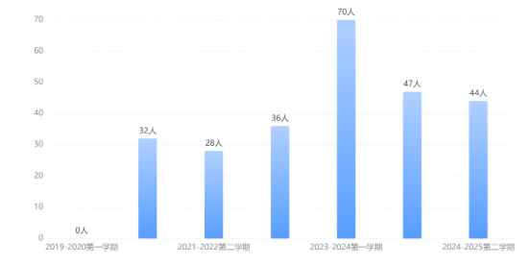

各学期课程通过人数

各班级权重设置百分比如下：

|  |  |  |  |  |  |  |  |  |  |  |  |  |  |
| --- | --- | --- | --- | --- | --- | --- | --- | --- | --- | --- | --- | --- | --- |
| **班级名称** | **章节任务点** | **章节测验** | **作业** | **考试** | **分组任务(PBL)** | **签到** | **课程积分** | **讨论** | **章节学习次数** | **阅读** | **直播** | **线下成绩** | **自定义权重** |
| 2019-2020第一学期 | | | | | | | | | | | | | |
| 旅游181 | 40% | 20% | 15% | 15% | 0% | 0% | 0% | 0% | 10% | 0% | 0% | 0% | 0% |
| 旅游18（专升本） | 40% | 20% | 15% | 15% | 0% | 0% | 0% | 0% | 10% | 0% | 0% | 0% | 0% |
| 2020-2021第一学期 | | | | | | | | | | | | | |
| 旅游19专升本 | 10% | 15% | 20% | 15% | 0% | 20% | 0% | 10% | 10% | 0% | 0% | 0% | 0% |
| 2021-2022第二学期 | | | | | | | | | | | | | |
| 旅游21 | 10% | 15% | 15% | 20% | 0% | 20% | 5% | 10% | 5% | 0% | 0% | 0% | 0% |
| 2022-2023第一学期 | | | | | | | | | | | | | |
| 旅游21专升本 | 5% | 5% | 10% | 15% | 15% | 20% | 15% | 10% | 5% | 0% | 0% | 0% | 0% |
| 旅游22本 | 5% | 5% | 10% | 15% | 15% | 20% | 15% | 10% | 5% | 0% | 0% | 0% | 0% |
| 2023-2024第一学期 | | | | | | | | | | | | | |
| 旅游管理（专升本）22 | 15% | 5% | 5% | 0% | 15% | 30% | 15% | 10% | 5% | 0% | 0% | 0% | 0% |
| 旅游管理23 | 15% | 5% | 5% | 0% | 15% | 30% | 15% | 10% | 5% | 0% | 0% | 0% | 0% |
| 2024-2025第一学期 | | | | | | | | | | | | | |
| 旅游管理（专升本）23 | 15% | 5% | 10% | 0% | 10% | 30% | 15% | 10% | 5% | 0% | 0% | 0% | 0% |
| 旅游管理24 | 15% | 5% | 10% | 0% | 10% | 30% | 15% | 10% | 5% | 0% | 0% | 0% | 0% |
| 2024-2025第二学期 | | | | | | | | | | | | | |
| 旅游管理专升本24 | 15% | 5% | 10% | 0% | 15% | 30% | 15% | 5% | 5% | 0% | 0% | 0% | 0% |

根据教师设置的权重要求，各班级的综合成绩和各分数段学生人数分布如下：

|  |  |  |  |  |  |
| --- | --- | --- | --- | --- | --- |
| **班级名称** | **人数(人)** | **0-59分(人)** | **60-79分(人)** | **80-100分(人)** | **通过率** |
| 2019-2020第一学期 | | | | | |
| 旅游18（专升本） | 35 | 35 | 0 | 0 | 0.0% |
| 旅游181 | 33 | 33 | 0 | 0 | 0.0% |
| 2020-2021第一学期 | | | | | |
| 旅游19专升本 | 34 | 2 | 27 | 5 | 94.12% |
| 2021-2022第二学期 | | | | | |
| 旅游21 | 28 | 0 | 28 | 0 | 100.0% |
| 2022-2023第一学期 | | | | | |
| 旅游22本 | 19 | 4 | 9 | 6 | 78.95% |
| 旅游21专升本 | 22 | 1 | 20 | 1 | 95.45% |
| 2023-2024第一学期 | | | | | |
| 旅游管理（专升本）22 | 21 | 0 | 2 | 19 | 100.0% |
| 旅游管理23 | 53 | 4 | 1 | 48 | 92.45% |
| 2024-2025第一学期 | | | | | |
| 旅游管理（专升本）23 | 23 | 0 | 1 | 22 | 100.0% |
| 旅游管理24 | 25 | 1 | 2 | 22 | 96.0% |
| 2024-2025第二学期 | | | | | |
| 旅游管理专升本24 | 45 | 1 | 10 | 34 | 97.78% |